**RKDevInfoWriteTool工具指南**



|  |  |
| --- | --- |
| **公司名称** | **福州瑞芯微电子** |
| 日期 | 2018-09-06 |
| 联系人 | LSH |
| 部门 | 产品2部 |
| Email | [lsh@rock-chips.com](mailto:wjh@rock-chips.com) |
| **文档接收人签字** |  |

**文档修改记录：**

|  |  |  |  |  |
| --- | --- | --- | --- | --- |
| **日期** | **修订版本** | **修订内容** | **修改人** | **核定人** |
| 2018-10-17 | V1.0.1 | 初始版本 | LSH |  |

该工具用于在VENDOR分区写入用户定义数据，如机器的SN、WiFi、IMEI、用户自定义等信息，这些信息在设备恢复出厂设置后，不会丢失。

**两种设备模式：**maskrom和loader模式

maskrom进入方式：短接FLASH CLK引脚，在改模式下面写号，必须要选择正确的MiniLoaderAll.bin

loader进入方式：开机时候按住“音量+”或者adb reboot loader命令，在该模式下面写号，设备必须是已经有烧写过固件。

目前uboot基于next-dev分支下面的版本，只支持RPMB写号，且只能在loader模式写号。

其他uboot可以在MASKROM下面写号，也可以在loader模式下面写号。早期3.10内核的需要使用兼容模式写号，现在用到的很少。

**三种写号模式：**

1. 通用模式：loader和maskrom下面都能写号；
2. RPMB模式：uboot基于next-dev分支版本，改版本只支持在loader模式下面写号；
3. 兼容模式：用于早期3.10的内核版本，现在用到得很少；

如果用户不清楚使用哪种模式，请从上面三种模式逐一尝试

**写号工具主界面**

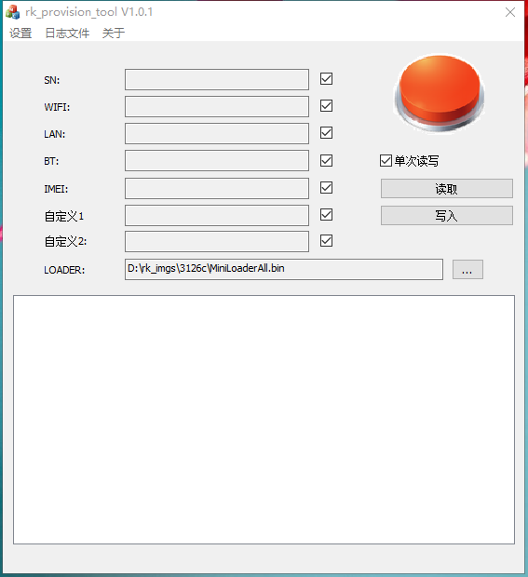

**1、单次读写** 勾选“单次读写”，每次接入设备之后，需要再次按“读取”或者“写入”才能读号或者写号；

**2、连续读写** 不勾选“单次读写”，接入新设备自动触发读写操作。写号时候，在手动输入模式下面，全部项都输完之后，敲回车键，也会触发写入操作，这个操作，方便用户使用扫描枪写号，注意要设置扫描枪末尾自动回车功能；

**3、LOADER:** 选择MiniLoader文件，设备在mskrom下面的话，必须选择正确的MiniLoader文件

**写号配置**

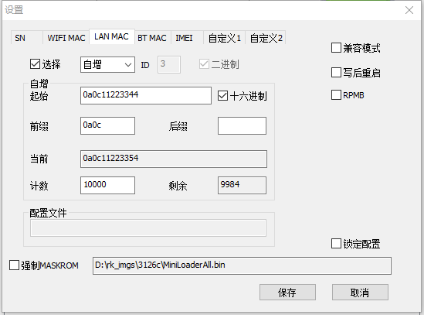

1. **通用配置**
2. 兼容模式：选择“兼容模式”下面写号，这种模式下面，可以选择“强制MASKROM”强制机器到maskrom下面写号，或者不选择“强制MASKROM”，那么机器需要先切换到loader模式写号。（这种模式现在一般不用了）；
3. 通用模式：“兼容模式”与“RPMB”都不勾选；
4. RPMB：选择RPMB模式写号；
5. **写号配置**

写号工具支持同时写入7个项，其中五个是预定义的（ID是固定的，不能修改），剩下两个可以用户通过修改ID自定义写入。uboot、内核是通过ID来区别用户写入的内容的。

每个项的配置：

1. 选择：用户选择是否写入，选择后，用户可以选择“自增”、“手动”、“文件”方式写号，稍后会解释
2. ID：用于区分不同的项，其中“SN”、“LAN MAC”、“WIFI MAC”、“BT MAC”、“IMEI”的ID固定不变，剩下两个是可以用户自己修改的，但是不能与前面预定义的重复。